

**Қарағанды облысы әкімдігінің 2018 жылғы 3 мамырдағы № 20/02 "Білім беру, отбасы және балалар саласында көрсетілетін мемлекеттік қызметтер регламенттерін бекіту туралы" қаулысына өзгерістер енгізу туралы**

***Күшін жойған***

Қарағанды облысының әкімдігінің 2019 жылғы 25 қарашадағы № 67/03 қаулысы. Қарағанды облысының Әділет департаментінде 2019 жылғы 28 қарашада № 5538 болып тіркелді. Күші жойылды - Қарағанды облысының әкімдігінің 2020 жылғы 26 наурыздағы № 18/01 қаулысымен

      Ескерту. Күші жойылды - Қарағанды облысының әкімдігінің 26.03.2020 № 18/01 (алғашқы ресми жарияланған күннен кейін күнтізбелік он күн өткен соң қолданысқа енгізіледі) қаулысымен.

      Қазақстан Республикасының 2001 жылғы 23 қаңтардағы "Қазақстан Республикасындағы жергілікті мемлекеттік басқару және өзін-өзі басқару туралы", 2013 жылғы 15 сәуірдегі "Мемлекеттік көрсетілетін қызметтер туралы", 2016 жылғы 6 сәуірдегі "Құқықтық актілер туралы" заңдарына, Қазақстан Республикасы Білім және ғылым министрінің 2019 жылғы 7 қазандағы № 435 "Отбасы және балалар саласында көрсетілетін мемлекеттік қызметтер стандарттарын бекіту туралы" Қазақстан Республикасы Білім және ғылым министрінің 2015 жылғы 13 сәуірдегі № 198 бұйрығына өзгерістер енгізу туралы" (Нормативтік құқықтық актілерді мемлекеттік тіркеу тізілімінде № 19456 болып тіркелген) бұйрығына сәйкес, Қарағанды облысының әкімдігі ҚАУЛЫ ЕТЕДІ:

      1. Қарағанды облысы әкімдігінің 2018 жылғы 3 мамырдағы №20/02 "Білім беру, отбасы және балалар саласында көрсетілетін мемлекеттік қызметтер регламенттерін бекіту туралы" (Нормативтік құқықтық актілерді мемлекеттік тіркеу тізілімінде № 4755 болып тіркелген, 2018 жылғы 25 мамырдағы Қазақстан Республикасы нормативтік құқықтық актілерінің эталондық бақылау банкінде электрондық түрде жарияланған) қаулысына мынадай өзгерістер енгізілсін:

      қаулының 1-тармағының 3) тармақшасы мынадай редакцияда жазылсын:

      "3) осы қаулының 3-қосымшасына сәйкес "Кәмелетке толмағандардың мүлкіне иелік ету үшін анықтамалар беру" мемлекеттік көрсетілетін қызмет регламенті;";

      көрсетілген қаулымен бекітілген "Кәмелетке толмаған балалардың мүлкіне иелік ету және кәмелетке толмаған балаларға мұра ресімдеу үшін анықтамалар беру" мемлекеттік көрсетілетін қызмет регламентінде:

      тақырыбы мынадай редакцияда жазылсын:

      "Кәмелетке толмаған балалардың мүлкіне иелік ету үшін анықтамалар беру" мемлекеттік көрсетілетін қызмет регламенті";

      1-тармақ мынадай редакцияда жазылсын:

      "1. "Кәмелетке толмаған балалардың мүлкіне иелік ету үшін анықтамалар беру" мемлекеттік көрсетілетін қызметті (бұдан әрі – мемлекеттік көрсетілетін қызмет) Қарағанды облысы аудандарының және облыстық маңызы бар қалалардың жергілікті атқарушы органдары (бұдан әрі – көрсетілетін қызметті беруші) көрсетеді.

      Өтінішті қабылдау және мемлекеттік қызмет көрсетудің нәтижесін беру "электрондық үкіметтің" www.e.gov.kz веб–порталы (бұдан әрі – портал) арқылы жүзеге асырылады.";

      3-тармақ мынадай редакцияда жазылсын:

      "3. Мемлекеттік қызмет көрсетудің нәтижесі Қазақстан Республикасы Білім және ғылым министрінің 2015 жылғы 13 сәуірдегі № 198 "Отбасы және балалар саласында көрсетілетін мемлекеттік қызметтер стандарттарын бекіту туралы" бұйрығымен бекітілген "Кәмелетке толмаған балалардың мүлкіне иелік ету үшін анықтамалар беру" мемлекеттік көрсетілетін қызмет стандарттың (Нормативтік құқықтық актілерді мемлекеттік тіркеу тізілімінде № 11184 болып тіркелген) (бұдан әрі – Cтандарт) 1–қосымшасына сәйкес нысан бойынша кәмелетке толмаған балалардың мүлігіне иелік ету туралы анықтама немесе Стандарттың 10–тармағында көрсетілген негіздер бойынша мемлекеттік қызмет көрсетуден бас тарту туралы дәлелді жауап.

      Мемлекеттік қызмет көрсету нәтижесін ұсыну нысаны – электрондық түрінде.";

      1-қосымшаның оң жақ жоғарғы бұрышындағы мәтін мынадай редакцияда жазылсын:

      "Кәмелетке толмаған балалардың мүлкіне иелік ету үшін анықтамалар беру" мемлекеттік көрсетілетін қызмет регламентіне 1-қосымша";

      2-қосымшаның оң жақ жоғарғы бұрышындағы мәтін мынадай редакцияда жазылсын:

      "Кәмелетке толмаған балалардың мүлкіне иелік ету үшін анықтамалар беру" мемлекеттік көрсетілетін қызмет регламентіне 2-қосымша";

      көрсетілген қаулымен бекітілген "Жалпы білім беретін мектептердегі білім алушылар мен тәрбиеленушілердің жекелеген санаттарына тегін және жеңілдетілген тамақтандыруды ұсыну" мемлекеттік көрсетілетін қызмет регламентінде:

      1-тармақ мынадай редакцияда жазылсын:

      "1. "Жалпы білім беретін мектептердегі білім алушылар мен тәрбиеленушілердің жекелеген санаттарына тегін және жеңілдетілген тамақтандыруды ұсыну" мемлекеттік көрсетілетін қызметті (бұдан әрі – мемлекеттік көрсетілетін қызмет) беруші Қарағанды облысы аудандарының және облыстық маңызы бар қалалардың, облыстың жергілікті атқарушы органдары болып табылады (бұдан әрі – мемлекеттік көрсетілетін қызметті беруші).

      Өтініштерді қабылдау және мемлекеттік қызмет көрсетудің нәтижелерін беру:

      1) көрсетілетін қызметті берушінің кеңсесі;

      2) білім ұйымдары;

      3) "электрондық үкіметтің" www.egov.kz веб-порталы (бұдан әрі - портал) арқылы жүзеге асырылады.";

      2-қосымша осы қаулының қосымшасына сәйкес жаңа редакцияда жазылсын.

      2. Осы қаулының орындалуын бақылау облыс әкімінің жетекшілік ететін орынбасарына жүктелсін.

      3. Осы қаулы алғашқы ресми жарияланған күнінен он күнтізбелік күн өткеннен кейін қолданысқа енгізіледі.

|  |  |
| --- | --- |
| *Қарағанды облысының әкімі* | *Ж. Қасымбек* |

|  |  |
| --- | --- |
|  | Қарағанды облысы әкімдігінің 2019 жылғы "___"_________ № ___ қаулысына қосымша "Жалпы білім беретін мектептердегі білім алушылар мен тәрбиеленушілердің жекелеген санаттарына тегін және жеңілдетілген тамақтандыруды ұсыну" мемлекеттік көрсетілетін қызмет регламентіне 2 қосымша |

**Мемлекеттік қызмет көрсетудің бизнес–процестерінің анықтамалығы**

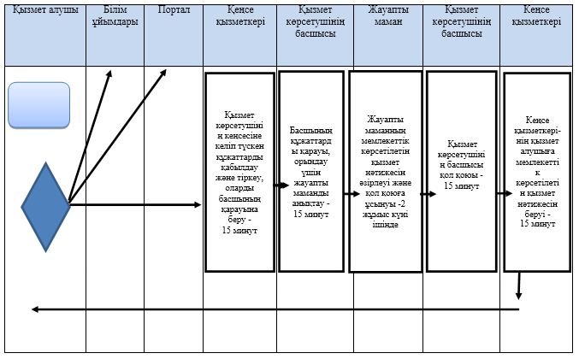

**Шартты белгілер:**

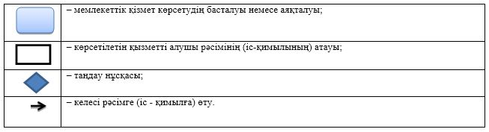

© 2012. Қазақстан Республикасы Әділет министрлігінің «Қазақстан Республикасының Заңнама және құқықтық ақпарат институты» ШЖҚ РМК